实验1 进路选择实验
学号： 姓名：
一、实验目的
1．了解计算机联锁教学系统结构，熟悉实验设备的使用。
2．通过办理进路过程、单个设备的操作过程，验证各种进路的选路处理过程。
二、实验设备及站场
实验设备：计算机联锁仿真系统
所采用站场，如下图2-1所示。
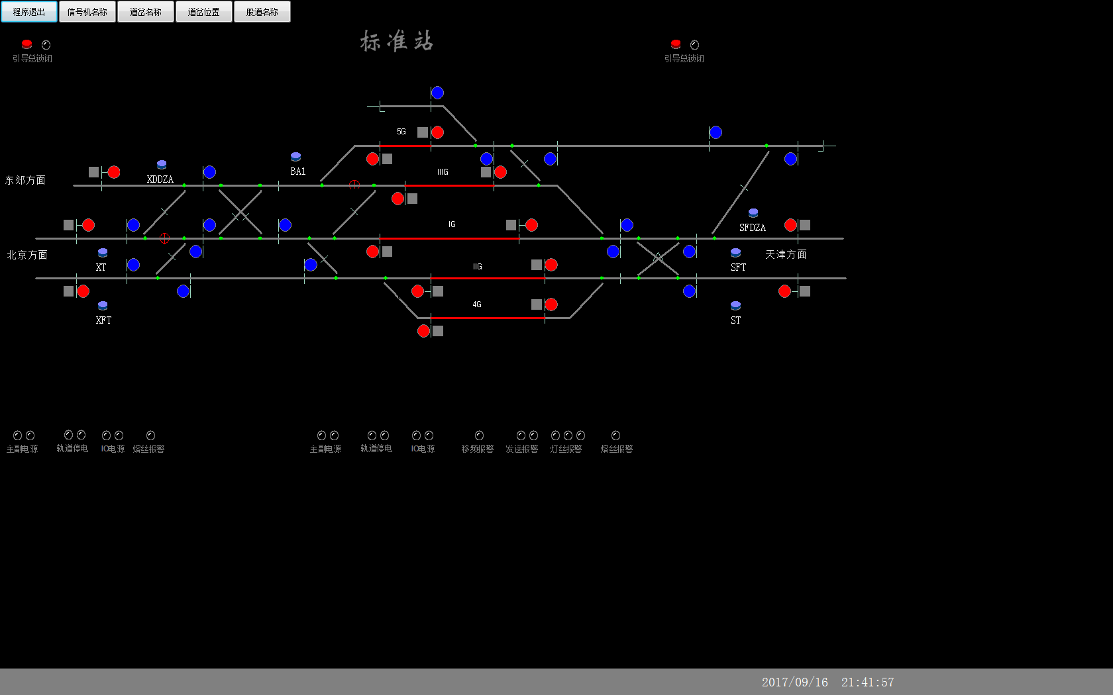
图2-1 实验用车站站场图
三、实验内容及实验报告
（1）实验教师结合具体设备讲解计算机联锁教学系统结构、工作原理。
（2）实验教师通过办理进路、设备动作等使学生熟悉联锁教学系统的实验。
（3）由实验同学动手操作，进路各种情况的进路办理，并验证联锁逻辑关系，具体内容：
1. 办理道岔单独操作：
（1）办理道岔5/7的总定和总反，能否办理成功；
示例：答：能办理成功（下同）
（2）办理道岔9/11的单锁和解锁，单锁（或单解）后对道岔进行总定或总反，验证道岔单锁后能否再转换。
示例：答： 单锁后道岔 不能 转换。（下同）
（3）设置7DG占用，办理道岔5/7的总定和总反，验证道岔是否能转换。
示例：答：7DG占用，道岔 不能 转换。（下同）
（4）办理道岔5/7的封闭命令，再办理道岔5/7的总定和总反，验证道岔是否能转换。
答： 道岔封闭后，总定总反能转换。

2. 办理D1到D15之间的调车基本进路：
A、（1）观察选路过程、进路锁闭过程（光带、按钮显示）、开放信号过程。
答：
（2）对进路上道岔1/3进行总反，验证进路锁闭后进路内道岔是否能转换。
答：
（3）办理S4到D5的调车进路，验证敌对进路是否能办理成功，说明原因。
答：
将该进路取消。

B、（1）将道岔1/3分别单锁在定位和反位，验证D1到D15的进路能否办理成功。
答：
（2）将道岔1/3分别封闭在定位和反位，验证D1到D15的进路能否办理成功。
答：
（3）设置1DG故障占用，办理该调车进路，验证其是否能够办理成功。
答：
（4）设置道岔1/3失去表示，办理该调车进路，验证其是否能够办理成功。
答：
（5）在1/19WG上设置车辆（或故障）占用，验证该进路能否办理成功。
答：

C、办理好D1到D15的进路后：
（1）设置1DG故障占用，观察D1变化情况，办理重复开放信号手续，验证其是否能够办理成功；
答：
（2）取消1DG故障，使之空闲空闲，观察D1是否变化，办理重复开放信号，验证其是否能够办理成功。
答：
3. 办理D1到4G的长调车进路：
（1）设置1/19WG空闲，一次办理D1→4G的调车进路，验证其是否能够办理成功；
答：
（2）设置1/19WG车列占用，一次办理D1→4G的调车进路，验证其是否能够办理成功；分段办理，是否能办理成功，说明原因。
答：
（3）办理好D1到4G的进路后，设置19-27DG故障占用，观察信号机变化情况，办理重复开放信号手续，验证其是否能够办理成功；设置19-27DG空闲，观察信号机是否变化，办理重复开放信号手续，验证其是否能够办理成功。
答：
4. 分段办理S4至D1的调车变通进路（截图）。办理SIII至XF的列车变通进路（截图）；办理X经5/7定位到IIIG的变通进路（截图）。
答：

5. 办理X至IIIG的接车进路：
（1）设置IIIG占用，办理该接车进路，验证其是否能够办理成功；
答：
（2）设置3DG故障占用，重新办理该接车进路，验证其是否能够办理成功；
答：
（3）建立好S→IIIG的接车进路后，办理X→IIIG的接车进路，验证其是否能够办理成功，说明原因；
答：
（4）建立好S→IIIG的接车进路后，办理D12→IIIG的调车进路，验证其是否能够办理成功，说明原因；
答：
（5）设置5DG故障占用，办理X到IIIG的引导进路，验证其是否能够办理成功，观察信号灯显示（截图说明）。使用何种方式对引导进路解锁？
答：

（6）设置X灯丝断丝故障，办理X到IIIG的引导进路，验证其是否能够办理成功（截图）。将该引导进路解锁。
答：

（7）办理好X到IIIG的进路后，设置5/7失去表示，记录信号机变化情况，办理针对X的引导进路，引导信号是否开放？办理针对X的引导总锁闭，观察信号机X状态是否变化（截图），总反（或总定）道岔27，道岔27位置是否发生变化。办理引导总解锁。
答：

6. X至IIG的引导进路（基本进路）：
（1）设置IAG故障，办理X→IIG的引导进路，验证是否能办理成功？信号X状态是否变化？如何保证信号机X不关闭信号？
答：
（2）办理好X至IIG的引导进路之后，建立D8→IIG的长调车进路，验证该长进路是否能办理成功。
答：
7. 自由实验，熟悉计算机联锁仿真系统的使用：
道岔单独操纵3次；
建立调车基本进路3条；
建立长调车进路3条，随机插入各种故障，观察故障对进路的影响；
建立接车进路3条，随机插入各种故障，观察故障对进路的影响；
建立发车进路3条；
建立引导进路1条；
建立引导总锁闭1次。
2．实验报告问题
（1）3DG故障占用时，X→IIIG的进路能否建立，从6502电路角度说明原因解释原因。
答：
（2）D1→4G的进路，在1/19WG占用情况下，分段办理能建立成功，为什么一次办理时不能建立成功？从6502电路角度说明原因。
答：
（3）D1→D15的进路和SII→D5的进路为什么不能同时建立？从6502电路角度说明原因。
答：

实验2进路解锁实验
学号： 姓名：
一、实验目的
1．了解进路的取消进路和人工解锁方式各种使用场合及联锁条件上的差别。
2．通过办理进路的各种解锁，验证取消进路和人工解锁过程的工作原理和工作时序。
二、实验设备及站场
实验设备：计算机联锁仿真系统
所采用站场，如下图所示。
图3-1 实验用车站站场图
三、实验内容及实验报告
（1）实验教师通过办理各种进路的取消进路和人工解锁，使学生熟悉联锁教学系统的实验执行过程。
（2）由实验同学动手操作，进行各种进路在各种情况下的取消进路和人工解锁，并验证进路解锁过程的联锁逻辑关系。
1. 如何办理D1到IG的长调车进路，并记录各进路的取消进路执行情况。
答：
2.办理D1到IG的长调车进路，在D1外方机待线上有车时，记录人工解锁该进路执行情况；
答：
3. 如何办理X到IG的接车进路，并验证在XJG有车和无车两种情况下，取消该进路时，进路在解锁时间方面有何差别？
答：
4. 办理X到5G的接车进路，验证在XJG有车和无车两种情况下，取消该进路时，进路在解锁时间方面有何差别？
答：
5. 办理SIII到XD的发车进路，验证在IIIG有车和无车两种情况下，取消该进路时，进路在解锁时间方面有何差别？
答：
6. 办理SIII到XF的发车进路，验证在IIIG有车和无车两种情况下，取消该进路时，进路在解锁时间方面有何差别？
答：
7. （1）建立好X→IIG的接车进路后，对5DG办理区段故障解锁，验证进路是否能解锁、信号X是否关闭？
答：
（2）建立好D11→5G调车进路后，对21DG办理区段故障解锁，验证进路是否能解锁、信号D11是否关闭？
答：
8. 如何建立好D3→D9的进路，设置3DG故障占用，然后进行故障恢复，D3信号是否关闭？再设置IAG有车占用，并对该进路办理取消进路，验证进路能否取消。
答：
9. 建立调车牵出和折返进路：
办理SIII→D3的牵出进路，以人工模拟走车方式模拟车列进入进路，将IIIG上机车牵出到D13前方（车列占用9-15DG，但不占用3DG、5DG及IAG），观察信号关闭情况、区段解锁情况。再建立D13至于IIG的折返进路，以人工模拟走车方式模拟车列折返进入到IIIG，D7至D3的进路能否自动取消（截图）？
答：
办理SIII→D3的牵出进路，以人工模拟走车方式模拟车列进入进路，将IIIG上机车牵出到D13前方（车列占用9-15DG和3DG），观察信号关闭情况、区段解锁情况。再建立D13至于IIG的折返进路，以人工模拟走车方式模拟车列折返进入到IIG，观察D7信号何时关闭，D7→D3的进路何时解锁？
答：
9. 自由实验：
办理2条调车进路的取消进路；
办理2条调车进路的人工解锁；
办理2条接车进路（1条正线接车进路、1条侧线接车进路）的取消进路；
办理2条接车进路（1条正线接车进路、1条侧线接车进路）的人工解锁；
办理2条发车进路（1条正线发车进路，1条侧线发车进路）的人工解锁；
2．实验报告问题
（1）在XJG上停留有车辆时，取消X到IIG的进路时，X信号关闭后进路是否立即解锁，若不是立即解锁，那么隔多长时间后解锁？
答：
（2）在IAG上停留有车辆时，取消D3到D11的进路时，D3信号关闭后是否进路立即解锁，若不是立即解锁，那么隔多长时间后解锁？
答：

